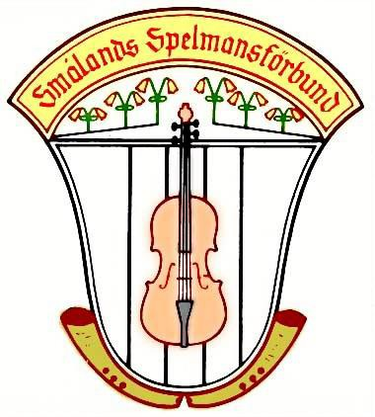

Verksamhetsplan för Smålands spelmansförbund 2026

- Spelfot, digital medlemstidning 4 nr/år, i samarbete med Folkdansringen.
- Smålands Folkmusikläger, 9-15 år.
Korrö ungdomsläger 15-23 år. Arrangör tillsammans med Musik i Syd och Korröfestivalen.
- Medarrangör vid olika spelmansstämmor, Krusenstjernska trädgården/Kalmar, Korrö, Skatelövs, Himmelsberga/Öland, Bauerstämman mfl
- Ethno. Eventuellt utse en ung folkmusiker som stipendiat till det lägret.
Samarbete med SSR, när det gäller bidrag.
- Smålands Låtverkstad 2026–2027, arrangör tillsammans med Musik i Syd.
- Kulturskoleprojektet 2026–2027.
Samarbete med Musik i Syd.
- Samarbete med Smålands unga Spelmän.
- Förvalta Magnus Gustafssons minnesfond, med hjälp av familjen och Smålands
musikarkiv/MiS.
- Arbeta för samverkan mellan regionerna. Tillsammans med MiS hitta fram till en ekonomisk satsning/bidrag från de tre regionerna i Småland.
- Undersöka möjligheterna att återutgiva Gösta Klemmings gula och röda nothäften, genom att digitalisera dem.

